Motion sur la Constitution du Conseil Elzéar-Goulet
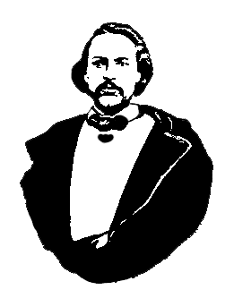
Le Conseil Elzéar-Goulet
Président: Marc Boyer Vice-président: Lucien Croteau Secrétaire: Pauline Turenne Trésorier: Roger Hupé
Ainés: Evelyn Carrier et Roland Lavallée Jeunesse: Ashley Lemoine Historien: David Dandeneau Président-sortant: André Carrier
Adresse: 10 – 297 Enfield Cr., Saint- Boniface, Manitoba, R2H 1C1 Téléphone: 204.231.4020 Courriel: info@elzear-goulet.org
Mandats des officiers

Une motion visant à modifier la longueur du mandat des officiers élus du Conseil Elzéar-Goulet fut approuvée à l’assemblée générale du 5 septembre 2012. Par la motion présente la constitution du Conseil sera modifiée tel qu’indiqué ci-dessous:

ARTICLE IV. OFFICIERS
Section 1. Officiers élus et mandats
Les officiers de cette organisation et leurs mandats :
- Présidence 2 ans 4 ans
- Vice-présidence 2 ans 4 ans
- Secrétaire/ Capitaine du membership 2 ans 4 ans
- Trésorier 2 ans 4 ans
- Historien 2 ans 4 ans
- Représentant d'Aîné/Doyen (2) 2 ans 4 ans
- Représentant Jeunesse 2 ans 4 ans

Section 3. Élections
- Les élections pour les postes de Présidence, Secrétaire, Représentant de Jeune et d'Historien auront lieu à chaque en année paire. Les élections pour les postes de Vice-présidence, Trésorier et d'Aîné auront lieu à chaque en année impaire.
- Les élections se tiendront à l'automne de chaque année, à moins de changement par un vote à majorité simple des membres votants présents à une réunion ordinaire. Les élections annuelles ne peuvent avoir lieu qu'une fois dans 12 mois civils.
- Un vote à majorité simple des membres présents décidera l'élection dans les postes respectifs.
- Tous les membres votants de l'organisation doivent être avisés de la tenue d'une élection. Le membre recevra un avis deux semaines avant la date des élections, par appel téléphonique ou par courriel ou par un avis public (annonce dans la Liberté).

